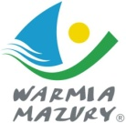
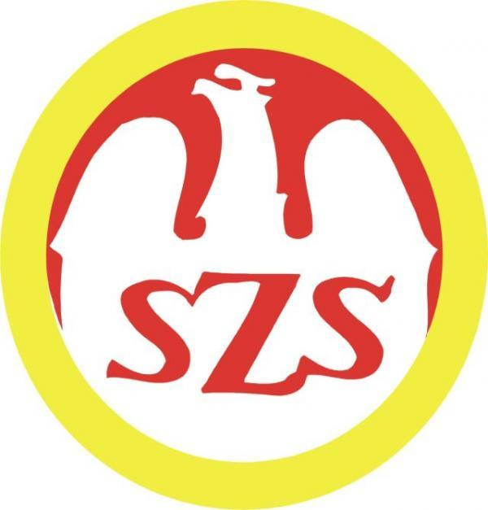
KOMUNIKAT ORGANIZACYJNY NR 2
FINAŁÓW WOJEWÓDZKICH
TURNIEJÓW NA ORLIKACH

Szkoły podstawowe
Piłka siatkowa
Finał Dziewczęta
30.10.2014 r. Giżycko ul.3 Maja Kol. Karol Chmielewski tel. 660546431
Finał Chłopcy
06.11.2014 r. Dobre Miasto Kol. Bogusław Waszkiel tel. 609 315 962

Piłka koszykowa
Finał Dziewczęta
05.11.2014 r. Giżycko ul.3 Maja Kol. Karol Chmielewski tel. 660546431
Finał Chłopcy
05.11.2014 r. Giżycko ul.3 Maja Kol. Karol Chmielewski tel. 660546431

Piłka nożna
Finał Dziewczęta
30.10.2014 r. godz. 11:00 Dłutowo Kol. Mirosław Urbanowski tel. 728327273
Finał Chłopcy
27.10.2014 godz. 10:00 Biskupiec ul. Wiosenna Kol. Dariusz Marchlewski tel. 607213029

Gimnazja
Piłka siatkowa
Finał Dziewczęta
29.10.2014 r. Wilkasy Kol. Karol Chmielewski tel. 660546431
Finał Chłopcy
29.10.2014 r. Wilkasy Kol. Karol Chmielewski tel. 660546431

Piłka koszykowa
Finał Dziewczęta
03.11.2014 r. Giżycko ul. Kościuszki 8 Kol. Karol Chmielewski tel. 660546431
Finał Chłopcy
03.11.2014 r. Giżycko ul. Kościuszki 8 Kol. Karol Chmielewski tel. 660546431

Piłka nożna
Finał Dziewczęta
30.10.2014 r. godz. 10:00 Ostróda ul. 21 Stycznia Kol. Jacek Krzekotowski tel. 661 122 140
Finał Chłopcy
04.11.2014 r. godz. 10:00 Olsztynek ul. Dolna/Górna Kol. Michał Grzeszczak tel.:509 761 928

Szkoły ponadgimnazjalne
Piłka siatkowa
Finał Dziewczęta
07.11.2014 r. Giżycko ul. Kościuszki 23 Kol. Karol Chmielewski tel. 660546431
Finał Chłopcy
07.11.2014 r. Giżycko ul. Kościuszki 23 Kol. Karol Chmielewski tel. 660546431

Piłka koszykowa
Finał Dziewczęta
12.11.2014 r. Giżycko ul. Kościuszki 23 Kol. Karol Chmielewski tel. 660546431
Finał Chłopcy
12.11.2014 r. Giżycko ul. Kościuszki 23 Kol. Karol Chmielewski tel. 660546431

Piłka nożna
Finał Dziewczęta
28.10.2014 godz. 10:00 Biskupiec ul. Wiosenna Kol. Dariusz Marchlewski tel.607213029

Finał Chłopcy
30.10.2014 r. godz. 11:00 Ełk ul. Suwalska Kol. Karol Chmielewski tel. 660546431

Zawody są współfinansowane przez Ministerstwo Sportu i Turystyki oraz realizowane przy wsparciu finansowym Samorządu Województwa Warmińsko-Mazurskiego.

